**KAISERIN ELISABETH (SISI)**

*Vielleicht kennst du sie, Kaiserin Elisabeth? Von den Filmen mit Audrey Hepburn in der Hauptrolle, oder von einem Zeichentrickfilm?*

*Wenn ja, dann lernst du sie hier von einer anderen Seite kennen. Nicht ganz so romantisch wie in den Filmen.*

**Aufgabe 1 – Kaiserin Elisabeth**

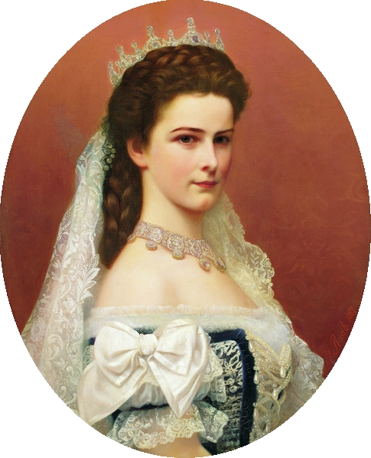*Elisabeth, die Kaiserin von Österreich, die von ihrer Familie nur Sisi genannt wurde, hatte alle Mittel, glücklich zu werden. Sie war schön, reich und hatte einen Ehemann, der sie verehrte. Sie war gebildet, reiste viel und genoss mehr Freiheiten als alle anderen Frauen ihrer Zeit. Außerdem hatte sie eine magische Wirkung auf Männer. Doch das Leben der Kaiserin verlief nicht wie im Märchen*

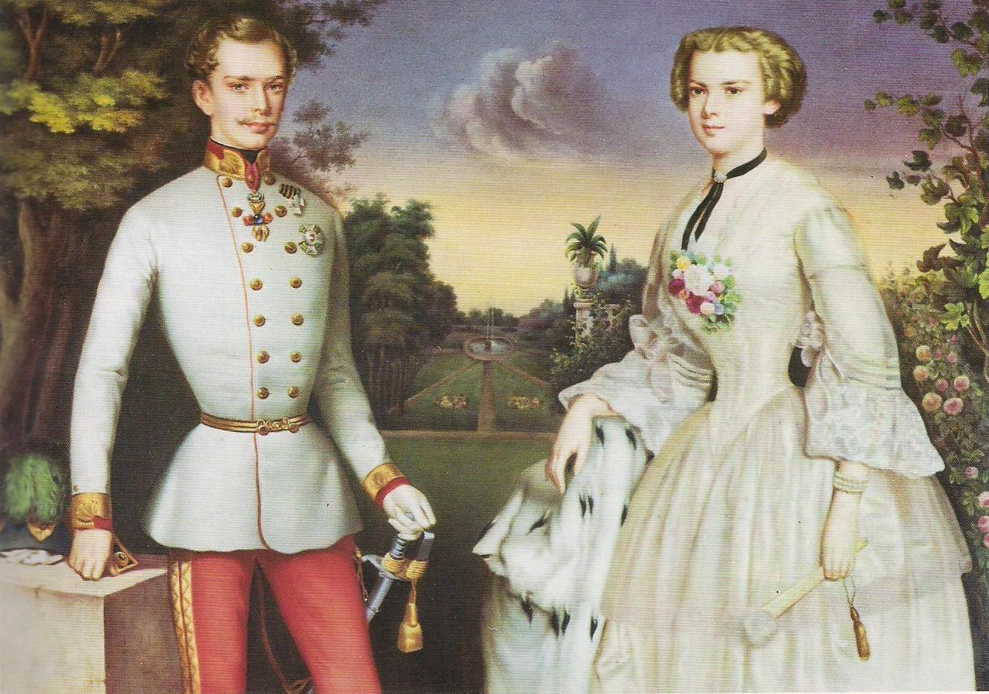

Auf der Site von Planet Wissen kannst du jetzt Elisabeth besser kennen lernen.Klicke auf den folgenden Link <http://www.planet-wissen.de/politik_geschichte/adel/sisi/index.jsp> . Lies über das Leben von Sisi auf der Site: *Legendäre Sisi* und ergänze die Sätze.

Sisi ist am ___________ in _______________ geboren. Ihr Vater ist Herzog _________ in _____________, ihre Mutter heißt _____________.

Sisi hat _____ Geschwister. Ihre Hobbys als Kind sind_____________________, ____________________, und __________________________.

Sie lernt ihren Mann in _______________ kennen.

Er heißt ____________________. Die beiden heiraten am ______________ in _______________. Sissi hat _______ Töchter und _______ Sohn. Sie heißen _____________, ______________ und ________________.

Sisi wird am _____________ in ______________ ermordet. Der Mörder heißt ____________________.

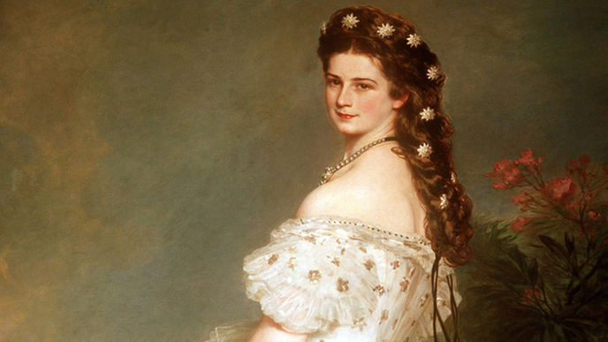**Aufgabe 2 – Die schönste Herrscherin Europas**

*Sisi galt als die schönste Herrscherin Europas. Ihre Aura und ihr Wesen wurden von ihren Zeitgenossen bewundert. Ausländische Diplomaten und Gesandte, selbst der Schah von Persien, machten ihr Komplimente. Und Sisi brachte jedes Opfer, um gut auszusehen.*

Sieh dir das Video *Sisis Schönheitsmittel* auf <http://www.planet-wissen.de/politik_geschichte/adel/sisi/video_sisi_kosmetik.jsp>  
an und beantworte die Frage: Welche Zutaten hatten die Schönheitsmittel und welchen Effekt hatten diese?

|  |  |  |  |
| --- | --- | --- | --- |
|  |  | **Zutaten** | **Effekt** |
| a | Coldcreme |  |  |
| b | Creme Celeste (die göttliche Salbe) |  |  |
| c | Sonnencreme |  |  |
| d | Kalbfleisch auf dem Gesicht |  |  |
| e | Shampoo |  |  |

**Aufgabe 3 – Filme und Musicals**

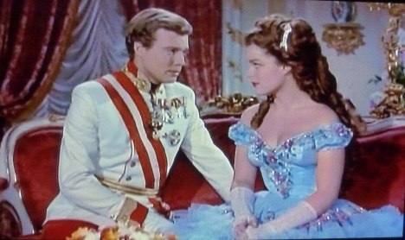*Das Leben von Kaiserin Elisabeth wurde mehrmals verfilmt und das Musical Elisabeth kann man in Deutschland im Theater immer noch sehen. In den Niederlanden wurde dieses Musical auch gespielt.*

*In den 1950er Jahren war die Sissi-Trilogie ein absoluter Kassenschlager. Millionen Besucher strömten damals in die Kinos, um sich das berühmteste Liebespaar der Donaumonarchie anzuschauen. Von den noch zahlreicheren Fernsehzuschauern gar nicht zu sprechen.*

Schau dir den Trailer vom zweiten Teil der Sissi-Trilogie an. Klicke dazu auf den folgenden Link <http://www.youtube.com/watch?v=Ia2gFy8v42U> und bearbeite die Aufgaben.

1. Dieser Trailer stammt aus den 1950er Jahren. Warum ist er anders, als Trailer heutzutage?

|  |
| --- |
|  |
|  |

1. Wie findest du Romy Schneider als Sisi und Karl Heinz Böhm als Franz Joseph? Begründe deine Antwort.

|  |
| --- |
|  |
|  |
|  |

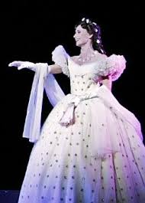

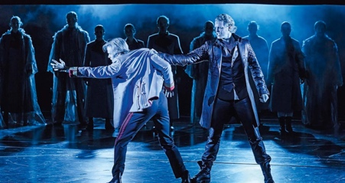

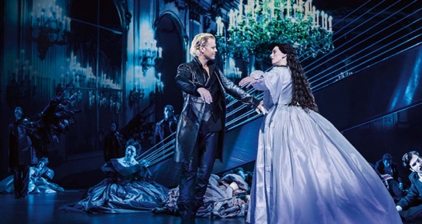

1. Wie wird Sisi deiner Meinung nach in dem Film dargestellt? Ergänze die Tabelle.

|  |  |  |
| --- | --- | --- |
|  | **ja/ nein** | **Warum?** |
| begeistert |  |  |
| beliebt |  |  |
| depressiv |  |  |
| fröhlich |  |  |
| genervt |  |  |
| glücklich |  |  |
| schön |  |  |
| unglücklich |  |  |
| verliebt |  |  |
| verzweifelt |  |  |
| zornig |  |  |

1. Wie wird im Film Sisis Verhältnis zu ihren Familienmitgliedern und zu ihrer Umgebung dargestellt? Kreuze an.

|  |  |  |
| --- | --- | --- |
| **Sisis Verhältnis zu** | **positiv/ gut** | **negativ/ schlecht** |
| Sophie (Schwiegermutter) |  |  |
| Franz Joseph |  |  |
| ihrer Mutter |  |  |
| ihrem Vater |  |  |
| Wien |  |  |

**Aufgabe 4 – Elisabeths Lied**

Höre dir das bekannteste Lied aus dem Musical Elisabeth *Ich gehöre nur mir* an und lies den Text des Liedes: <https://www.youtube.com/watch?v=yxIifJnVPf4>.

Ich will nicht gehorsam, gezähmt und gezogen sein.  
Ich will nicht bescheiden, beliebt und betrogen sein.  
Ich bin nicht das Eigentum von Dir, denn ich gehör' nur mir.  
  
Ich möchte von Draht sein, herab seh'n auf diese Welt.  
Ich möchte auf's Eis gehn und selbst seh'n wie lang's mich hält.  
Was geht es Dich an was ich riskier'? Denn ich gehör nur mir.  
  
Willst Du mich belehren, dann zwingst Du mich bloß,  
zu fliehn vor der lästigen Pflicht.  
Willst Du mich bekehren, dann reiß ich mich los,  
und flieg' wie ein Vogel ins Licht.  
  
Und will ich die Sterne, dann finde ich selbst dort hin.  
Ich wachse und lerne, und bleibe doch wie ich bin.  
Ich will mich, bevor ich mich verlier', denn ich gehör' nur mir.  
  
Ich will nicht mit Fragen und Wünschen belastet sein.  
Vom Saum bis zum Kragen von Blicken betastet sein.  
Ich flieh' wenn ich fremde Augen spür', denn ich gehör nur mir.  
  
Und willst Du mich finden, dann halt' mich nicht fest.  
Ich geb' meine Freiheit nicht her.  
Und willst Du mich binden, verlaß' ich Dein Nest,  
und tauch wie ein Vogel ins Meer.  
  
Ich warte auf Freunde und suche Geborgenheit.  
Ich teile die Freude, ich teile die Traurigkeit.  
Doch verlang' nicht mein Leben, das kann ich Dir nicht geben,  
denn ich gehör' nur mir, nur mir.

Wofür kämpft Sisi in diesem Lied und warum?

|  |
| --- |
|  |
|  |

**Aufgabe 5 – Die Realität**

Historisch gesehen stimmte nicht alles im Film.

1. Schau dir das Video ‚Mythos Sisi‘ an und kreuze die richtigen Antworten an. (Mehrere richtige Antworten sind möglich.) <http://www.planet-wissen.de/politik_geschichte/adel/sisi/video_sisi_mythen.jsp>
2. Zwei Wochen nach der Hochzeit war Sisi nicht glücklich. Was hat sich in ihrem Leben verändert?

|  |  |
| --- | --- |
|  | Sie war ein freies Leben gewöhnt. |
|  | Sie hatte keine Vorbereitungszeit. |
|  | Am Hof wurden ihre Tage vollgeplant. |
|  | Sie fand die Leute kalt und unfreundlich. |
|  | Man hat ihr gesagt, wann sie was tun sollte. |
|  | Sie war oft alleine. |

1. Warum hat Franz Joseph diese Probleme von Sisi nicht verstanden?

|  |  |
| --- | --- |
|  | Sie haben darüber nie richtig gesprochen. |
|  | Für ihn war dieses Leben normal. |
|  | Er ist auch nicht am Hof aufgewachsen und musste selbst alles lernen. |

1. Im Film hat Sisi eine schlechte Beziehung zu ihrer Schwiegermutter Sophie. Wie war ihr Verhältnis in der Wirklichkeit?

|  |  |
| --- | --- |
|  | Sophie kritisierte Sisi nicht. |
|  | Sophie fand es schwer mit Sisi eine gute Beziehung aufzubauen. |
|  | Sophie wusste, dass die neue Rolle für Sisi sehr schwierig ist. |
|  | Sophie fand Sisi in ihrer Rolle als Kaiserin schlecht. |
|  | Sophie hat Sisi nicht so sehr unterstützt. |
|  | Sophie freute sich, weil ihr Sohn verliebt und glücklich war. |

1. Hat die Schwiegermutter die Kinder von Sisi wirklich weggenommen?

|  |  |
| --- | --- |
|  | Ja, sie hatte nämlich andere Ideen über die Kindererziehung. |
|  | Ja, weil Sisi immer nur Reisen wollte und keine Ziet für die Kinder hatte. |
|  | Nein, sie hat auf die Kinder aufgepasst, als Sisi auf Reisen war. |
|  | Nein, sie hat nur eine Tochter weggenommen, weil sie krank war. |
|  | Nein, sie hat nur den Sohn Rudolf großgezogen, die Töchter blieben bei Sisi. |

**Aufgabe 6 – Sisi Museum**

Gehe auf die Site des Sisi-Museums in Wien (<http://www.hofburg-wien.at/de/wissenswertes/sisi-museum.html>) und beantworte die Fragen.

1. Schreibe 10 Sachen auf, die man im Museum sehen kann:

|  |  |
| --- | --- |
| 1 |  |
| 2 |  |
| 3 |  |
| 4 |  |
| 5 |  |
| 6 |  |
| 7 |  |
| 8 |  |
| 9 |  |
| 10 |  |

1. Würdest du dieses Museum besuchen? Warum/Warum nicht?

|  |
| --- |
|  |

**Abschlussaufgabe**

Mache – individuell oder in einer kleinen Gruppe – eine Präsentation über Sisi, zum Beispiel:

* + Beschreibe ihr Leben
  + Mach einen Vergleich zwischen Elisabeth im Film und in der Realität
  + Spiel eine Szene aus ihrem Leben